Studi Perbandingan Beban Gempa Pada Gedung Rawat Inap Non Bedah RSUD Dr. H. Abdul Moeloek, Bandar Lampung Dengan Analisis Respon Spektrum Sesuai SNI 1726:2012 dan SNI 1726:2019

Ade Permata Hania Cipta1)
Mohd. Isneini2)
Hasti Riakara Husni3)
Andi Kusnadi4)

Abstract

The rapidly growing population is directly proportional to the increasing amount of land use, especially in urban areas, one of which is in the city of Bandar Lampung. The construction of vertical structures or high-rise building structures is an option in overcoming the limited land. However, high-rise building structures are considered to be risky to lateral loads such as earthquake loads, so that in planning, earthquake loads must be considered. This study aims to determine differences in response to the earthquake acceleration spectrum in the City of Bandar Lampung, especially the Non-Surgical Inpatient Building at Dr. H. Abdul Moeloek based on SNI 1726:2012 and SNI 1726:2019. Based on the results of this study, it was found that due to the influence of the earthquake the input spectrum response was in accordance with SNI 1726:2012 and SNI 1726:2019, the base shear force due to the earthquake spectrum response for SNI 1726:2012 was 12900.4864 kN and SNI 1726:2019 was 14931.0787 kN . Interstory drift between levels that occur in the structure are still in the safe category because they do not exceed the story drift allowable levels, 48.4615 mm.

Keywords: earthquake, response spectrum, base shear, interstory drift.

Abstrak

Jumlah penduduk yang berkembang pesat, berbanding lurus dengan meningkatnya jumlah penggunaan lahan terutama di daerah perkotaan, salah satunya di Kota Bandar Lampung. Pembangunan struktur gedung vertikal atau bertingkat tinggi menjadi pilihan dalam mengatasi keterbatasan lahan tersebut. Namun, struktur gedung tingkat tinggi dinilai beresiko terhadap beban lateral seperti beban gempa, sehingga pada perencanaannya, beban gempa wajib diperhatikan. Penelitian ini bertujuan untuk mengetahui perbedaan respon spektrum percepatan gempa di wilayah Kota Bandar Lampung khususnya Gedung Rawat Inap Non Bedah RSUD Dr. H. Abdul Moeloek berdasarkan SNI 1726:2012 dan SNI 1726:2019. Berdasarkan hasil penelitian ini, didapatkan bahwa akibat pengaruh gempa masukan respon spektrum sesuai SNI 1726:2012 dan SNI 1726:2019, gaya geser dasar akibat gempa masukan respon spektrum SNI 1726:2012 sebesar 12900,4864 kN dan SNI 1726:2019 sebesar 14931,0787 kN . Simpangan antar tingkat yang terjadi pada struktur masih dalam kategori aman karena tidak melebihi simpangan antar tingkat ijin yaitu 48,4615 mm.

Kata kunci: gempa, respon spektrum, geser dasar, simpangan antar tingkat

PENDAHULUAN
Indonesia merupakan negara dengan potensi gempa dan tsunami sangat tinggi karena terletak pada pertemuan tiga lempeng tektonik, yaitu lempeng Pasifik, lempeng Eurasia, dan lempeng Indo-Australia. Lempeng-lempeng tektonik tersebut saling bergerak satu sama lain hingga akan bertabrakan pada suatu waktu, kemudian menyebabkan terjadinya gempa tektonik yang menjadi bencana bagi manusia. Selain itu, Indonesia berada di kawasan yang disebut cincin api Pasifik (Ring of Fire) dengan 167 gunung api aktif yang tersebar di beberapa daerah. Hal tersebut semakin memperkuat Indonesia sebagai negara dengan lokasi strategis namun sangat berbahaya.

Penentuan perencanaan ketahaan gempa untuk struktur gedung dan nongedung di Indonesia, diatur dalam SNI 1726:2019 yang merupakan hasil dari revisi peraturan sebelumnya, yaitu SNI 1726:2012. Revisi tersebut didasarkan atas pertimbangan perlunya pengkajian ulang untuk menjaga kesesuaian SNI terhadap kebutuhan pasar, perkembangan ilmu pengetahuan dan teknologi, pemeliharaan dan penilaian kelayakan, dan kekinian, sebagaimana tertulis dalam Surat Keputusan Kepala Badan Standarisasi Nasional Nomor. 693/KEP/BSN/2019. Dengan adanya perubahan tersebut, tentunya akan mempengaruhi penentuan respon spektrum percepatan gempa di masing-masing wilyah di Indonesia

Pada penelitian ini, akan ditinjau perbedaan respon spektrum percepatan gempa di wilayah Kota Bandar Lampung khususnya Gedung Rawat Inap Non Bedah RSUD Dr. H. Abdul Moeloek berdasarkan SNI 1726:2012 dan SNI 1726:2019, kemudian akan dithitung besarnya beban gempa yang bekerja pada struktur Gedung Rawat Inap Non Bedah RSUD Dr. H. Abdul Moeloek, Bandar Lampung berdasarkan kedua respon spektrum tersebut.

TINJAUAN PUSTAKA
2.1. Konsep Bangunan Gedung Tahan Gempa
Konsep bangunan gedung tahan gempa merupakan bentuk antisipasi terhadap kerugian apapun yang mungkin ditimbulkan akibat terjadinya gempa bumi dengan peningkatan kapasitas tahanan struktur. SNI 1726:2019, mencakup aturan-aturan terbaru hasil revisi SNI 1726:2012 yang harus terpenuhi dalam perancangan struktur bangunan baik gedung maupun non gedung. Hal tersebut meliputi; beban, tingkat bahaya, kriteria yang terkait, dan sasaran kinerja yang diperkirakan untuk bangunan gedung maupun struktur lain yang memiliki komponen nonstruktural sesuai persyaratan bangunan.

2.2. Sistem Struktur Dinamik
Apabila struktur dibebani secara dinamik maka massa struktur akan mengalami pergoyangan secara tiga dimensi. Derajat kebebasan (degree of freedom) merupakan derajat ukuran untuk menyatakan posisi sistem setiap saat. Komponen yang berpengaruh penting dalam sistem yang mengalami beban dinamik adalah massa (m), kekakuan (k), redaman (c), dan gaya luar (p(t)). Menurut (Cornelis et al. 2014)⁠, getaran gempa disederhanakan menjadi gaya geser dasar (base shear) yang bekerja di sisi dasar suatu struktur bangunan. Gaya geser dasar tersebut dianggap sebagai gaya gempa desain yang terdistribusi secara vertikal sebagai gaya lateral pada tiap lantai.

2.3. Analisis Respon Spektrum
Analisis dinamik merupakan analisis dengan tujuan untuk menentukan distribusi gaya geser yang terjadi tiap tingkat akibat beban dinamik getaran gempa, (Mulyo and Utami 2019)⁠. Analisis dinamik respon spektrum merupakan metode analisis dengan memodelkan beban gempa masukan berupa respon spektrum desain untuk mendapatkan respon-respon maksimum dari tiap ragam getar yang terjadi pada struktur dapat berupa simpangan maksimum, kecepatan maksimum, atau percepatan maksimum.

2.4. Respon Spektrum SNI 1726:2012 Dan SNI 1726:2019
Respons spektrum merupakan grafik hubungan antara periode getar struktur (T) dengan respons-respons maksimumnya untuk suatu rasio redaman dan beban gempa tertentu, dapat berupa percepatan maksimum (Sa), (Sari Farlianti 2019)⁠. Mengacu pada SNI1726:2012 dan SNI 1726:2019 grafik respon spektrum desain dapat dilihat pada Gambar 1.
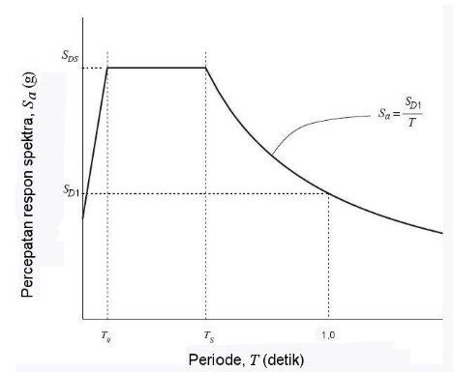
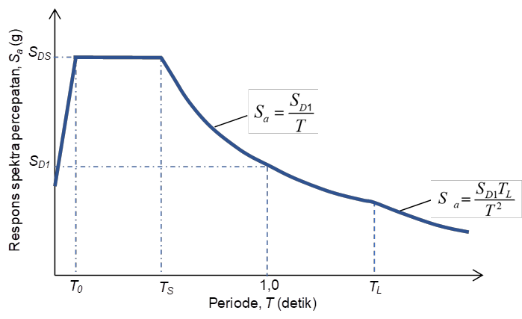
(a) (b)
Gambar 1. (a) Respon spektrum desain SNI 1726:2012. (b) Respon spektrum desain SNI 1726:2019.
Pada SNI 1726:2019 terdapat penambahan wilayah transisi periode Panjang T_{L} yang nilainya dapat dilihat pada peta transisi periode panjang wilayah Indonesia seperti terlihat pada Gambar 2.
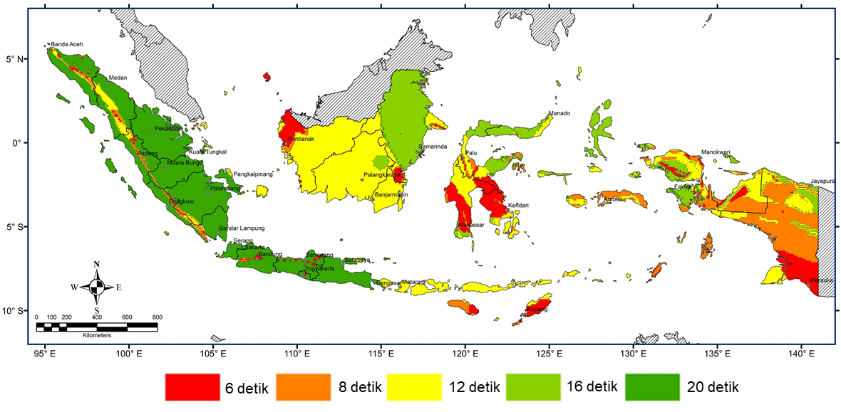
Gambar 2. Peta transisi periode panjang TL, wilayah Indonesia.
2.4. Gaya Geser Dasar (Base Shear)
Gaya geser dasar perlu dihitung untuk mendapatkan besarnya distribusi gaya gempa statik ekivalen pada tiap arah gempa, (Pratama et al. 2021)⁠. Perhitungan gaya geser yang terjadi harus memenuhi syarat ketahanan struktur terhadap geser dan ditetapkan sesuai persamaan berikut ini:
(1)

Dimana:
V = Gaya geser dasar
Cs = Koefisien respon seismik
W = Berat seismik efektif

2.5. Perpindahan (Displacement) dan Simpangan Antar Tingkat (Interstory Drift)
Simpangan antar tingkat (interstory drift) merupakan perpindahan lateral relatif antar tingkat yang berdekatan dan merupakan selisih defleksi pusat masa pada lantai yang ditinjau dengan lantai di bawahnya, (Komarudin and Khoeri 2018). Nilai simpangan antar tingkat ditentukan oleh persamaan berikut:

(2)

(3)

Dimana:
δ_{x} = Perpindahan yang diperbesar pada lantai yang ditinjau
δ_{xe} = Perpindahan elastik akibat gaya gempa desain tingkat kekuatan
∆ = Simpangan antar tingkat
∆_{a} = Simpangan antar tingkat ijin

METODE PENELITIAN
3.1. Lokasi Penelitian
Objek penelitian ini adalah bangunan Gedung Rawat Inap Non Bedah RSUD Dr. H. Abdul Moeloek yang beralamat di Jl. Dr. Rivai No.5, Penengahan, Kecamatan Tanjung Karang Pusat, Kota Bandar Lampung, Provinsi Lampung. Secara geografis lokasi penelitian berada di 5°23'58" LS - 105°15'33" BT.

3.2. Data Penelitian
Data yang digunakan dalam penelitian ini berupa data primer dan data sekunder. Adapun data primer berupa gambar perencanaan dan data struktur Gedung Rawat Inap Non Besah RSUD Dr. H. Abdul Moeloek Bandar Lampung. Sementara, data sekunder berupa Peraturan SNI gempa, buku, jurnal, yang berkaitan dengan topik penelitian.

3.4. Prosedur Penelitian
Berikut adalah beberapa prosedur yang dilakukan dalam penelitian ini:
- Melakukan studi literatur.
- Mengumpulkan data berupa data struktur, data gambar (shop drawing/as built drawing), serta data SPT untuk menentukan klasifikasi jenis tanah.
- Melakukan perhitungan pembebanan.
- Menentukan respon spektrum desain sesuai SNI 1726:2012 dan SNI 1726:2019
- Memodelkan struktur dengan sesuai data struktur.
- Melakukan analisis dengan bantuan software analisis struktur dengan gempa masukan sesuai SNI 1726:2012 dan SNI 1726:2019.
- Membandingkan hasil analisis berdasarkan kedua gempa masukan.
- Menyimpulkan hasil penelitian.

HASIL DAN PEMBAHASAN
4.1. Pemdelan Struktur
Struktur Gedung Rawat Inap Non Bedah RSUD Abdul Moeloek dimodelkan menggunakan bantuan software dalam bentuk tiga dimensi seperti Gambar 3.

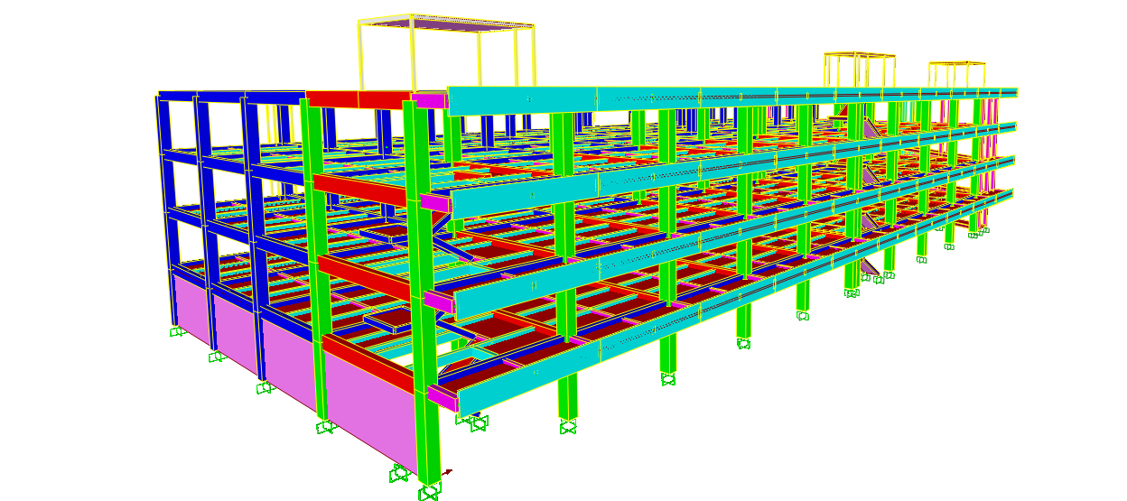
Gambar 3. Pemodelan struktur.

4.2. Respon Spektrum Desain SNI 1726:2012 dan SNI 1726:2019
Grafik perbandingan respon spektrum desain sesuai SNI 1726:2012 dan SNI 1726:2019 dapat dilihat pada Gambar 4.
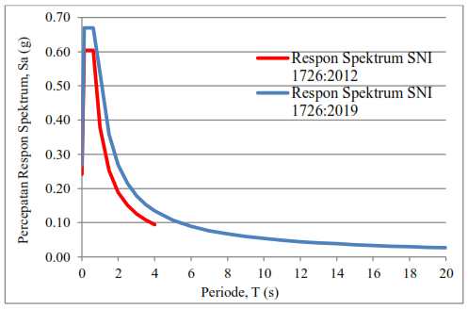
Gambar 4. Respon spektrum desain.

4.3. Gaya Geser Dasar Tiap Tingkat
Gaya geser dasar tingkat merupakan nilai komulatif total gaya lateral yang bekerja pada tiap-tiap tingkat ke-i. Perbandigan gaya geser tiap tingkat dapat dilihat pada Gambar 5.

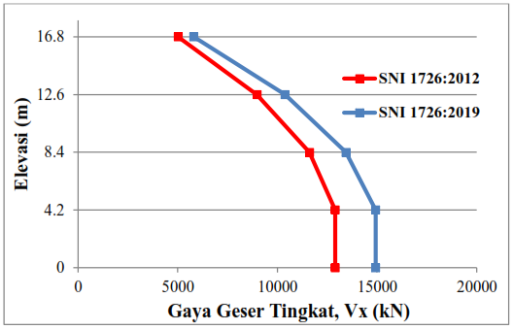
Gambar 5. Grafik perbandingan gaya geser tingkat.

Pada analisis dengan gempa masukan respon spektrum sesuai SNI 1726:2012 didapatkan gaya geser dasar seismik sebesar 12900,4864 kN dan sesuai SNI 1726:2019 didapatkan gaya geser dasar seismik sebesar 14931,0787 kN.

4.4. Perpindahan Lantai (Displacement)
Dari hasil analisis didapatkan perbandingan displacement pada arah x dan y seperti Gambar 6 dan Gambar 7.
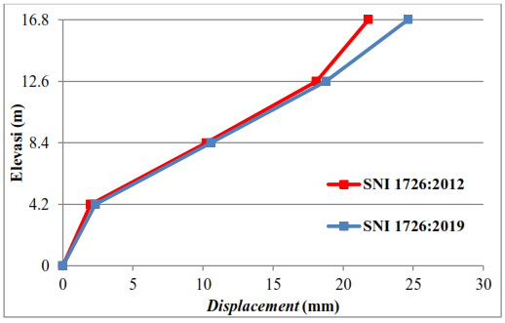
Gambar 6. Grafik perbandingan displacement arah x.

Nilai displacement pada arah x yang terjadi akibat gempa masukan respon spektrum SNI 1726:2019 lebih besar dibandingkan nilai displacement yang terjadi akibat gempa masukan respon spektrum SNI 1726:2012. Nilai displacement paling besar terjadi pada lantai atap dengan elevasi 16,8 m sebesar 21,805 mm sesuai SNI 1726:2012 dan 24,627 mm sesuai SNI 1726:2019.

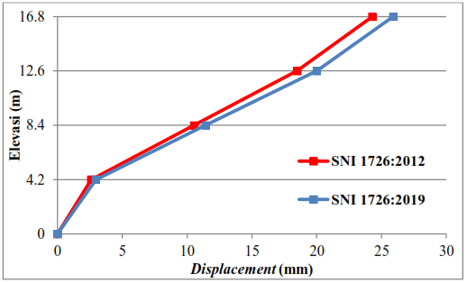
Gambar 7. Grafik perbandingan displacement arah y.
Nilai displacement paling besar terjadi pada lantai atap dengan elevasi 16,8 m sebesar sebesar 24,295 mm sesuai SNI 1726:2012 dan 25,892 mm sesuai SNI 1726:2019.

4.5. Simpangan Antar Tingkat (Interstory Drift)
Hasil perhitungan simpangan antar tingkat (interstory drift) desain akibat gempa masukan respon spektrum SNI 1726:2012 dan SNI 1726:2019 dapat dilihat pada Gambar 8 dan 9.
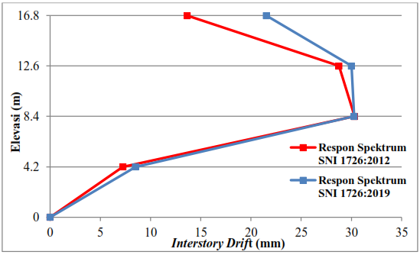
Gambar 8. Grafik perbandingan interstory drift arah x.

Dari hasil tersebut diketahui nilai simpangan antar tingkat berada di bawah simpangan ijin, sehingga memenuhi syarat ∆ ≤ ∆_{a}. Kontrol simpangan antar tingkat masih berada di batas aman karena tidak melebihi simpangan ijin yaitu 48,4615 mm. Perbandingan simpangan pada arah x paling besar terjadi di lantai atap yaitu sebesar 13,6375 mm akibat gempa desain respon spektrum SNI 1726:2012 dan 21,5233 mm akibat gempa desain respon spektrum SNI 1726:2019.
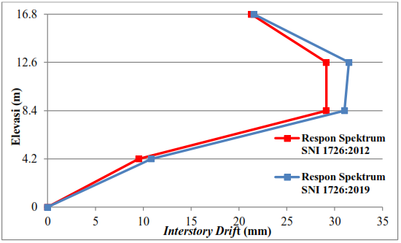
Gambar 9. Grafik perbandingan interstory drift arah y.

Perbandingan simpangan pada arah y paling besar terjadi di lantai 3 yaitu sebesar 29,1331 mm akibat gempa desain respon spektrum SNI 1726:2012 dan 31,4820 mm akibat gempa desain respon spektrum SNI 1726:2019. Peningkatan nilai simpangan pada tiap lantai ini disebabkan adanya kenaikan parameter gempa pada respon spektrum pada SNI 1726:2019.

KESIMPULAN
Berdasarkan analisis yang dilakukan didapat kesimpulan yaitu:
1. Gaya geser dasar tingkat yang terjadi pada tiap tingkat berdasarkan analisis respon spektrum sesuai SNI 1726:2019 lebih besar dibandingkan hasil analisis berdasarkan SNI 1726:2012. Pada analisis dengan gempa masukan respon spektrum sesuai SNI 1726:2012 didapatkan gaya geser dasar seismik sebesar 12900,4864 kN dan pada analisis dengan gempa masukan respon spektrum sesuai SNI 1726:2019 didapatkan gaya geser dasar seismik sebesar 14931,0787 kN.

2. Interstory drift arah x paling besar terjadi di lantai atap yaitu sebesar 13,6375 mm akibat gempa desain respon spektrum SNI 1726:2012 dan 21,5233 mm akibat gempa desain respon spektrum SNI 1726:2019. Sementara pada arah y paling besar terjadi di lantai 3 yaitu sebesar 29,1331 mm akibat gempa desain respon spektrum SNI 1726:2012 dan 31,4820 mm akibat gempa desain respon spektrum SNI 1726:2019. Interstory drift yang terjadi akibat gempa desain respon spektrum SNI 1726:2012 dan SNI 1726:2019 masih dalam kategori aman karena tidak melebihi interstory drift ijin yaitu 48,4615 mm.

DAFTAR PUSTAKA
Badan Standarisasi Nasional. 2012. Tata Cara Perencanaan Ketahanan Gempa untuk Struktur Bangunan Gedung dan Nongedung, SNI 1726:2012. Jakarta : Departemen Pekerjaan Umum.
Badan Standarisasi Nasional. 2019. Tata Cara Perencanaan Ketahanan Gempa untuk Struktur Bangunan Gedung dan Nongedung, SNI 1726:2019. Jakarta : Departemen Pekerjaan Umum.
Cornelis, R., Bunganaem, W., and Tay, B.U., 2014. Analisis-Perbandingan-Gaya-Geser-Tingkat-Gaya Dasar Seismik 2014, III (2), 205–216.
Komarudin, R. and Khoeri, H., 2018. Analisis Pemodelan Bentuk Gedung T Dan L Dengan Inersia Yang Sama Terhadap Respons Spektrum. Konstruksia, 65–74.
Mulyo, A. and Utami, D., 2019. ANALISIS KINERJA STRUKTUR GEDUNG BERTINGKAT DENGAN METODE RESPON SPECTRUM DITINJAU PADA DRIFT DAN DISPLACEMENT MENGGUNAKAN SOFTWARE ETABS (Performance Analysis of Building Structural with Spectrum Response Method Reviewed on Management and Control Using ETABS Software). J.Infras, 4 (1), 65–71.
Pratama, M.M.A., Putri, S.D.S., and Santoso, E., 2021. Analisis Kinerja Bangunan Gedung Tinggi Dengan Penambahan Dinding Geser (Studi Kasus: Bangunan 8 Lantai). Siklus : Jurnal Teknik Sipil, 7 (2), 119–130.
Sari Farlianti, S., 2019. Perhitungan Respon Spektra Percepatan Gempa Kota Palembang Berdasarkan Sni 1726;2019 Sebagai Revisi Terhadap Sni 1726;2012. Teknika, 6 (2), 167–177.

1) Mahasiswa pada Jurusan Teknik Sipil Fakultas Teknik Universitas Lampung.
2) Staf pengajar pada Jurusan Teknik Sipil Fakultas Teknik Universitas Lampung. Jalan. Prof. Sumantri Brojonegoro 1. Gedong Meneng Bandar lampung.
3) Staf pengajar pada Jurusan Teknik Sipil, Fakultas Teknik Universitas Lampung. Jalan Prof. Sumantri Brojonegoro 1. Gedong Meneng Bandar Lampung.
4) Staf pengajar pada Jurusan Teknik Sipil, Fakultas Teknik Universitas Lampung. Jalan Prof. Sumantri Brojonegoro 1. Gedong Meneng Bandar Lampung.

